쥬니버토키
(ZTF31)
사용 설명서

사용 설명서
ZTE제품을 사용해 주셔서 감사합니다. 구매하신 제품이 최고의 상태를 유지할 수 있도록 이 설명서를 상세히 읽어 주시기 바랍니다. 읽은 후에도 잘 보관해주시기 바랍니다.

설명서 읽기
- 사용 전 반드시 이 사용 설명서와 모든 안전 지시 사항을 읽어 안전하고 올바르게 사용하세요.
- 이 설명서의 설명은 디바이스의 기본값 설정에 근거한 것입니다.
- 이 설명서의 모든 사진, 설명, 문자 정보는 참고용이므로 실제 제품을 기준으로 삼으시기 바랍니다. 내용 업데이트 후에도 따로 통보하지 않으니 양해 바랍니다. 업데이트 내용은 새 버전 매뉴얼에 포함되며 ZTE통신이 최종 해석권을 갖습니다.
- 사용 가능한 기능 및 부가 서비스는 디바이스, 소프트웨어 또는 서비스 제공업체에 따라 달라질 수 있습니다.
- 본 회사는 스마트 단말기 제품에 셀프서비스를 제공합니다. 셀프서비스 방식, 지원하는 기종 등 자세한 내용은 ZTE 통신 단말기 홈페이지（www.ztedevice.com）에서 확인하세요. 모든 정보는 홈페이지 정보를 기준으로 합니다.
- 향후 참고할 수 있도록 이 매뉴얼을 잘 보관해 주십시오.

표기된 기호 설명
이 매뉴얼을 읽기 전에 매뉴얼에서 사용하는 기호를 먼저 숙지해 주십시오.
기호 | 의미
 | 설명: 해당 내용은 본문의 부가 정보임을 의미하며, 조작 스킬의 보충 설명 또는 필요한 알림 메시지입니다.
 | 주의: 이 안전 알림 메시지를 무시하면 디바이스에 경미한 피해 또는 일부 서비스 중단을 초래하는 위험을 일으킬 수 있습니다.
 | 경고: 이 안전 알림 메시지를 무시하면 디바이스에 심각한 피해 또는 인체 안전에 위험을 초래할 것입니다.

저작권
저작권 소유 © ZTE Corporation 2016
본 자료 저작권은 ZTE Corporation에 귀속됩니다. 저작권자의 서면 동의 없이 사용 설명서의 일부 또는 전체를 발췌, 복제, 번역할 수 없습니다. 또한 어떤 형식이나 방식으로(전자, 기계, 사진 복사 인쇄, 녹화 또는 기타 가능한 방식)으로 제품을 배포하거나 다른 상업, 영리 목적으로 사용해서는 안 됩니다.

상표
- 및 는 ZTE Corporation의 등록 상표입니다.
- Bluetooth®는 Bluetooth SIG, Inc.의 등록상표입니다.
- Qualcomm® Snapdragon™ processor는 Qualcomm Technologies, Inc.의 제품입니다.
- Qualcomm and Snapdragon은 Qualcomm Incorporated의 등록 상표입니다.
- 기타 모든 상표 및 저작권은 해당 업체의 자산입니다.

버전 번호：R1.0
배포일자：2015-12-3

목록
사용 설명서 1
설명서 읽기 1
표기된 기호 설명 2
저작권 3
상표 3
목록 5
사용 입문 13
워치 외관 및 부품 13
nano-SIM 카드 설치 15
베젤 교체 15
실리콘 커버 설치 16
스트랩 설치 18
충전 19
초기 설정 21
부모 휴대폰과 바인딩하기 23
워치 깨우기 24
터치 화면 조작 24
워치 화면 알기 25
차별화 설정 27
전화 수신, 메시지, 일정 벨소리 설정 27
워치 볼륨 조절 27
음성 성별 선택 28
모드 전환 28
메인 메뉴 배경화면 설정 29
화면 밝기 조절 29
메인 메뉴 모양 선택 30
시계판 모양 선택 30
휴면 대기 시간 설정 30
기본 기능 32
워치 상태 조회 및 통보 32
경보 켜기/끄기 33
걷기 중 잠금 기능 켜기/끄기 35
스쿨 모드 사용 35
문자 입력 36
전화부 및 통화 37
연락처 추가 37
연락처 편집 또는 삭제 39
연락처 그룹핑 40
새 그룹 생성 40
그룹핑 구성원 조회 40
그룹 및 구성원 편집 41
그룹 삭제 41
전화 걸기 41
긴급 전화 걸기 42
전화 받기 또는 거절 42
통화 기록 사용 43
자동 응답기 사용 43
통화 설정 변경 44
수신 거절 조회 44
전화 받기 모드 설정 44
메시지 45
메시지 조회 45
메시지 보내기 46
문자 메시지로 워치 원격 조정 47
메시지 설정 변경 48
메시지 발신 증명(Delivery Receipt) 설정 48
메시지 탬플릿 관리 49
시간 관리 50
타이머 사용 50
스톱워치 51
알람 설정 51
일정 관리 52
새 일정 추가 53
일정 조회 53
일정 편집 54
일정 삭제 54
블루투스 55
블루투스 켜기/끄기 55
블루투스 페어링 55
블루투스로 월페이퍼와 벨소리 파일 받기 56
기타 어플 57
만보기 사용 57
걷기 데이터 조회 58
걷기 목표 설정 58
녹음기 59
녹음 60
녹음 재생 또는 삭제 60
손전등 60
음성 식별 60
소리나라 62
음성변조기 62
설정 및 부모 메뉴 63
설정 63
매너/무음모드 63
표시 63
소리 64
진동 64
블루투스 64
캐릭터 설정 64
유저 정보 64
부모 메뉴 65
전원 끄기 65
통화 설정 65
메시지 설정 65
비행모드 66
위치 66
기타 설정 67
디바이스에 대해 68
간단한 고장 해결 69
For Your Safety(English only) 74
General Safety 74
Radio Frequency (RF) Exposure 75
General Statement on RF Energy 75
Specific Absorption Rate (SAR) 76
Limiting Exposure to Radio Frequency (RF) Fields 76
Distraction While Walking 77
Product Handling 77
General Statement on Handling and Use 77
Small Children 79
Demagnetization 79
Electrostatic Discharge (ESD) 79
Seizures/Blackouts 80
Emergency Calls 80
Loud Noise 80
Water Resistance 80
Sensitive Skin 81
Device Cleaning 81
Device Heating 82
Electrical Safety 83
Accessories 83
Faulty and Damaged Products 83
Radio Frequency Interference 83
General Statement on Interference 83
Pacemakers 83
Hearing Aids 84
Medical Devices 84
Hospitals 84
Aircraft 84
Interference in Cars 85
Explosive Environments 85
Gas Stations and Explosive Atmospheres 85
Blasting Caps and Areas 85

사용 입문

워치 외관 및 부품
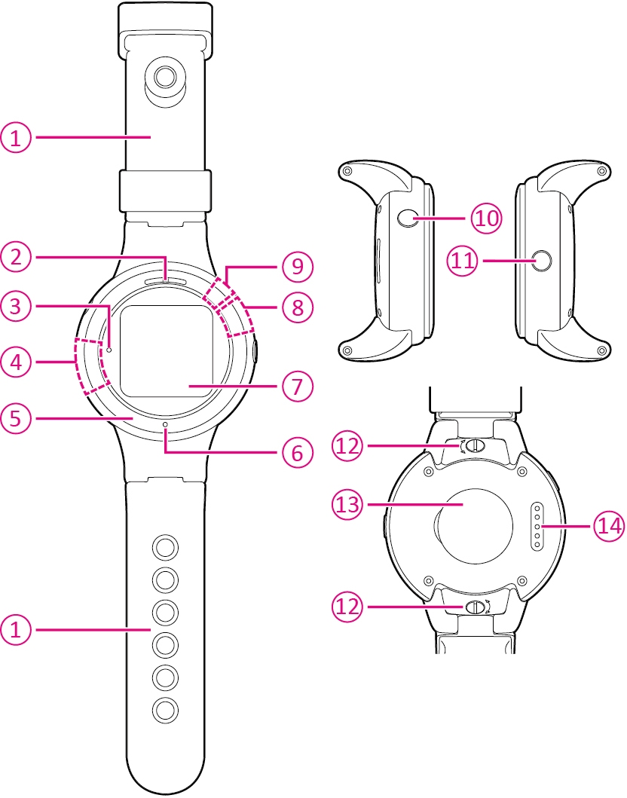
- 탈부착 가능한 스트랩
- 스피커
- 조도 센서
- 내장형 안테나
- 베젤
- 마이크
- 터치 화면
- 내장형 GPS, Wi-Fi 및 블루투스 안테나
- 내장형 서브 안테나
- SOS 버튼
전원을 켜고 3초 동안 길게 누르면 SOS 기능이 켜지거나 꺼집니다.
- 전원 버튼
전원이 꺼진 상태에서 전원 버튼을 길게 누르면 전원이 들어옵니다.
전원 버튼을 10초간 길게 누르면 워치가 재부팅 됩니다.
전원 버튼을 3초간 길게 누르면 스쿨 모드에 들어가거나 해제됩니다.
다른 화면에서 전원 버튼을 누르면 시계 화면으로 돌아옵니다. (통화 및 SOS화면은 제외)
- 스트랩 고정 나사
- 후면 커버
열어서 nano-SIM카드를 설치하거나 꺼냅니다.
- 충전 포트

nano-SIM 카드 설치
- 전원이 켜진 상태라면 부모님 메뉴에서 워치를 끕니다.
- 워치 후면 커버를 엽니다.
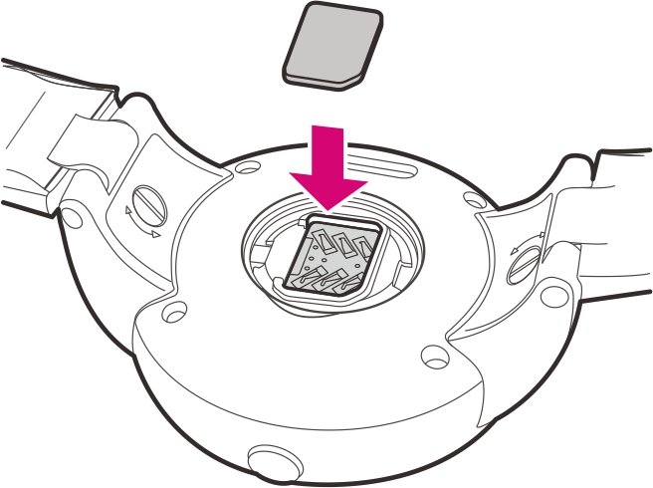
- nano-SIM 카드 금속면을 아래로 향하게 해서 그림처럼 슬롯에 카드를 끼웁니다.
- 후면 커버를 끼운 뒤 잘 끼워졌는지 확인합니다.

베젤 교체
다양한 색깔의 베젤을 구매해 교체 사용하실 수 있습니다. 베젤 교체 시 반시계 방향으로 돌려 꺼낸 뒤 다른 색상의 베젤로 교체합니다. 시계 방향으로 다시 돌려서 장착하면 됩니다.
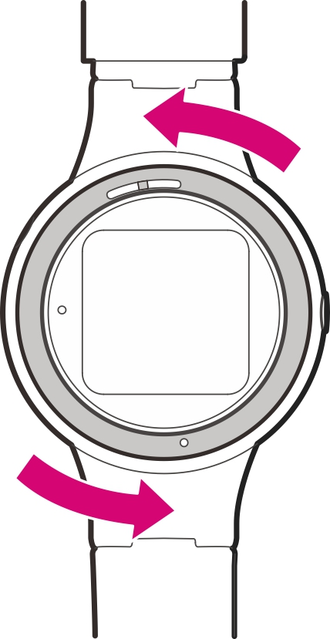

실리콘 커버 설치
아이들이 사용할 때에는 스트랩을 풀어 실리콘 커버를 끼워 휴대할 수 있습니다(가방이나 옷에 걸어둘 수 있음).
- 워치 후면이 위로 향하게 하며 포장 케이스에 든 드라이버로 스트랩 아래쪽의 나사를 90도 회전합니다.
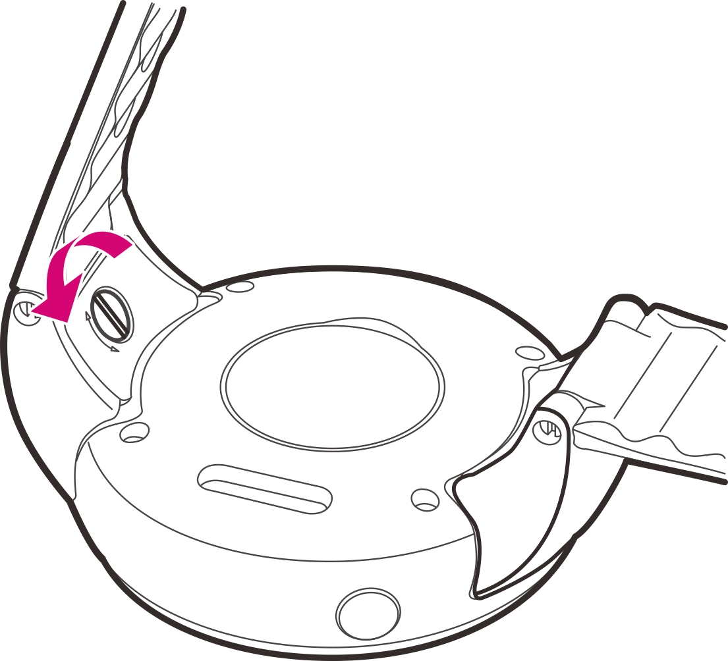
- 분리된 스트랩과 나사를 꺼냅니다.
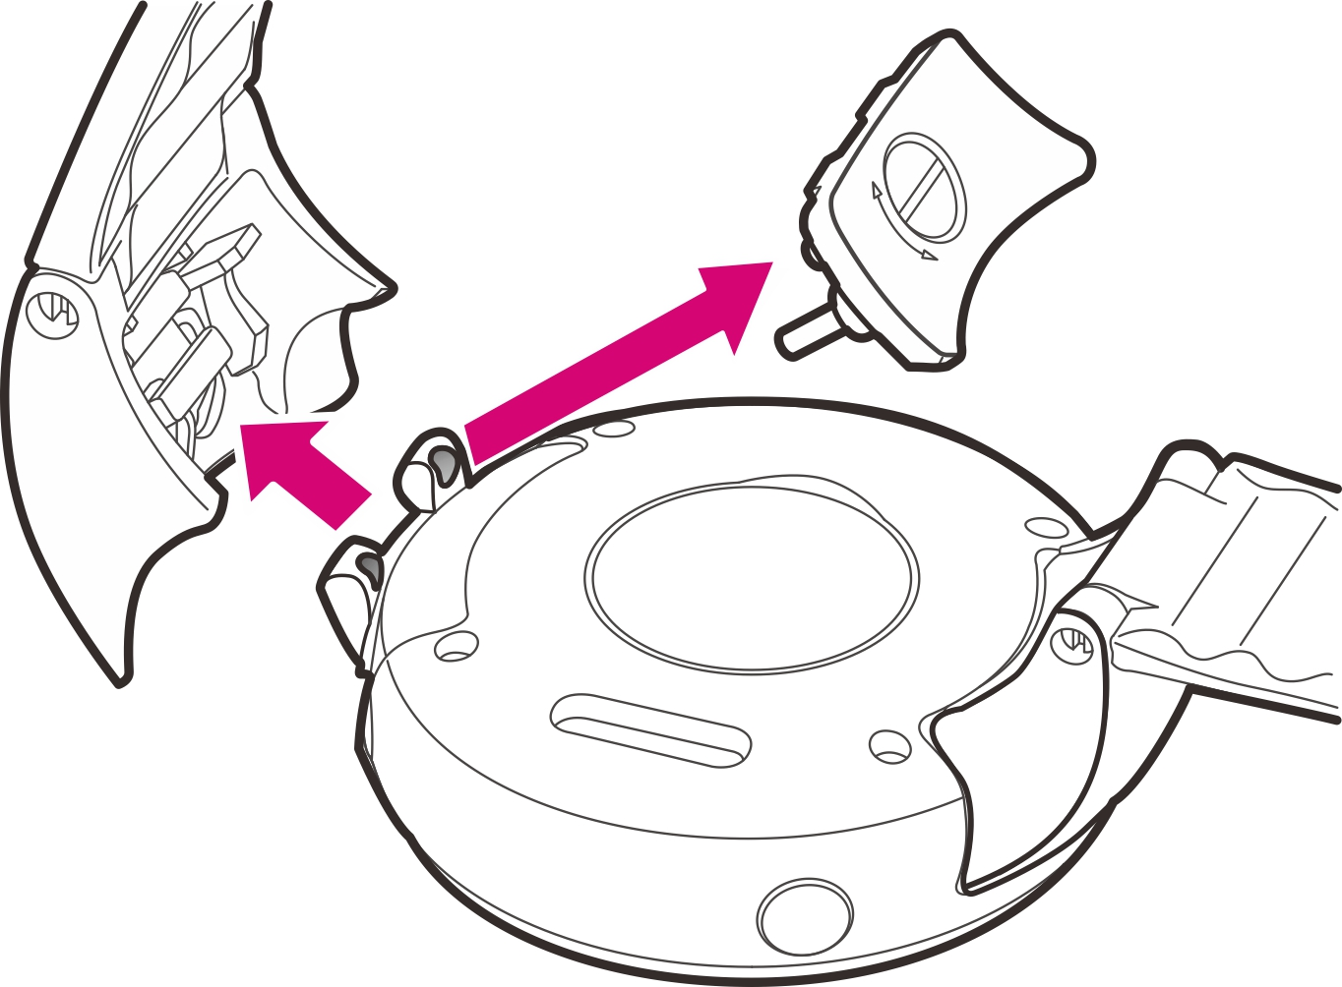
- 같은 방법으로 다른 쪽의 스트랩과 나사를 꺼냅니다.
- 워치를 실리콘커버에 끼울 때 워치의 튀어나온 부분과 실리콘의 튀어나온 부분이 들어맞도록 끼웁니다.
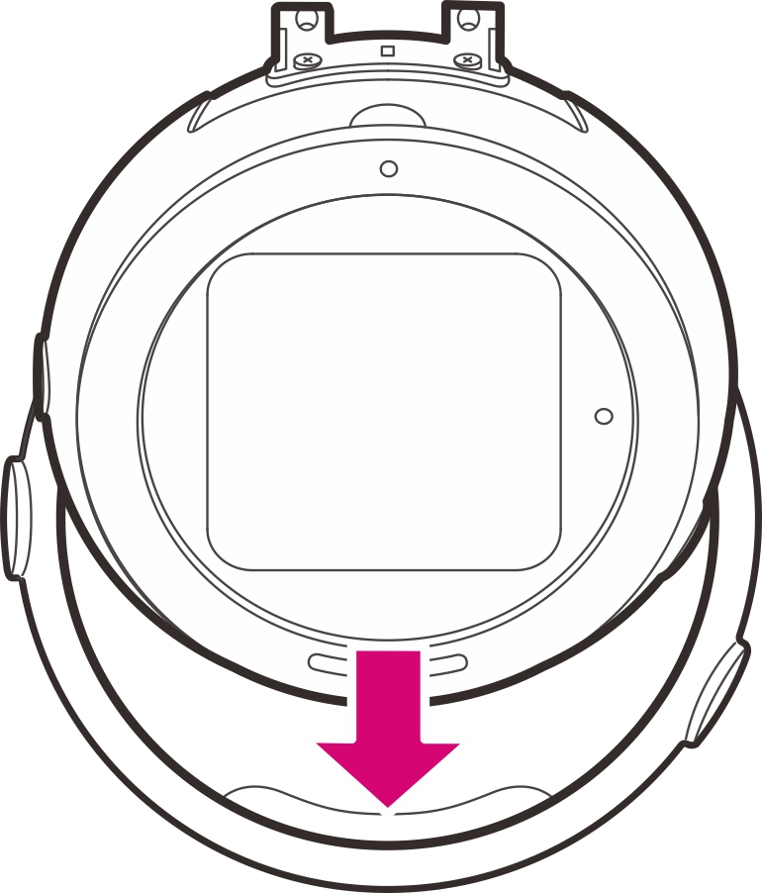
- 실리콘커버의 줄 거는 구멍에 줄을 걸어 실리콘커버에 고정시킵니다.
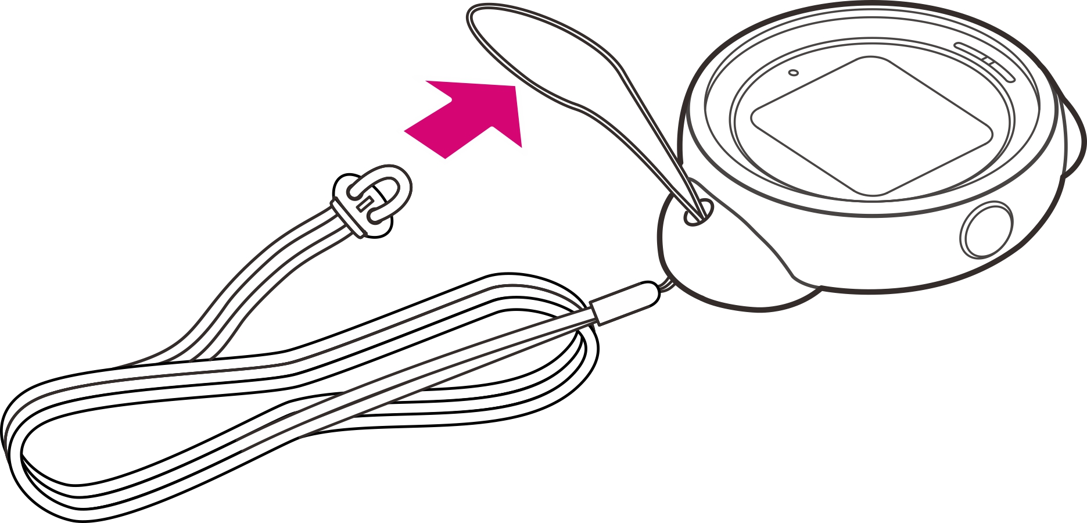
주의 :
워치에 실리콘 케이스와 목걸이를 장착했을 경우 목걸이 줄을 잡고 워치를 돌리거나 흔들지 마세요. 워치가 튕겨져 나와 다른 사람을 다치게 할 수 있습니다.

스트랩 설치
- 나사를 구멍에 정확히 맞춰 워치에 삽입합니다.
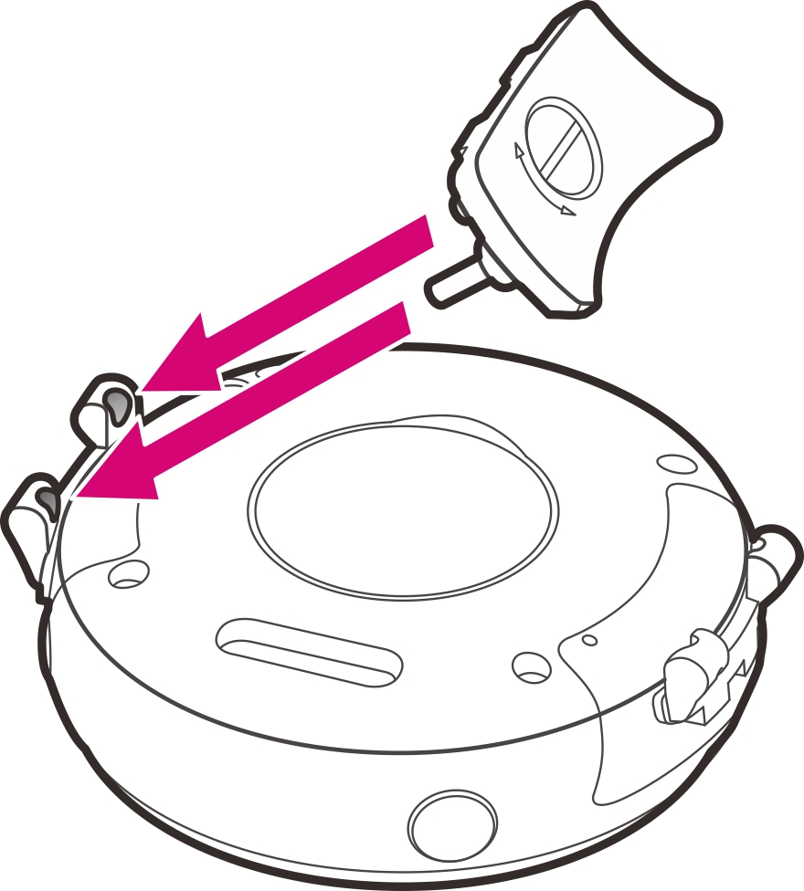
- 스트랩을 설치할 때 나사와 워치 케이스에 정확히 맞추고 나사의 홈과 수평을 이뤄야 합니다.
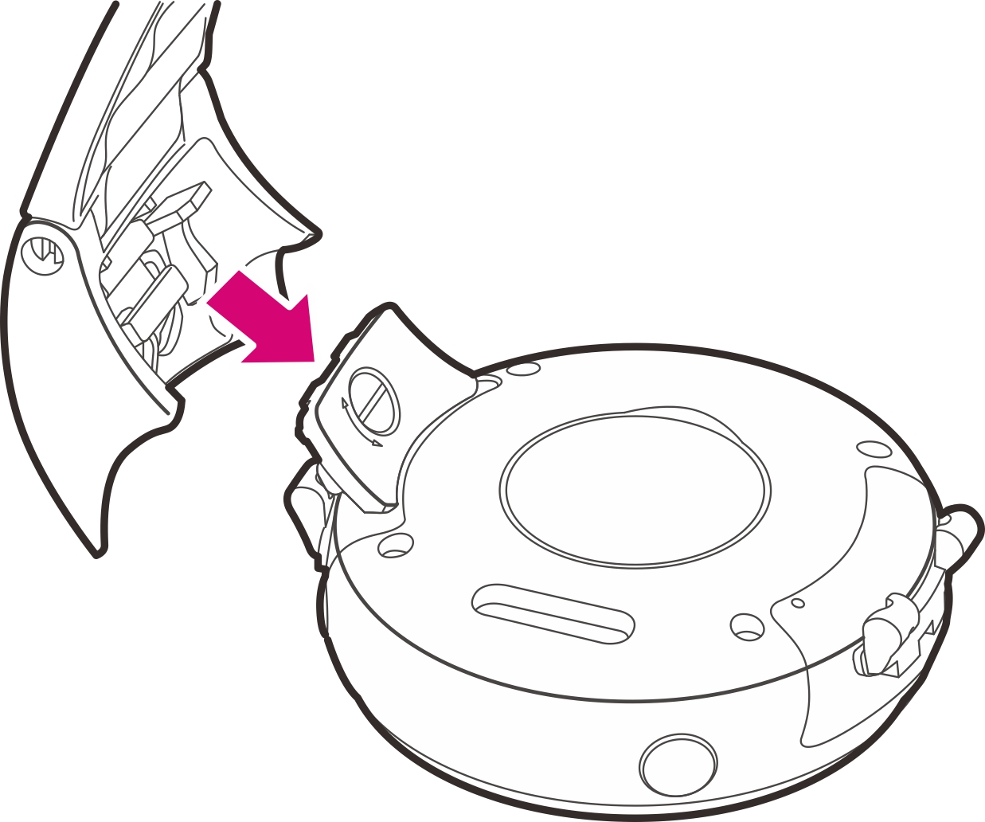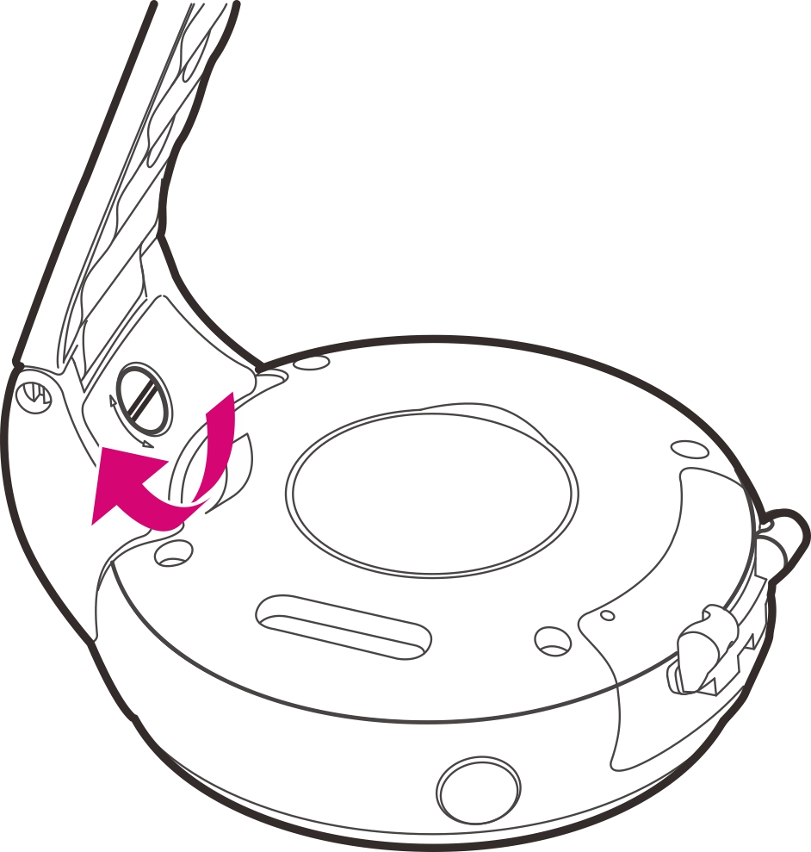

충전
워치의 배터리는 분해 불가능한 내장형 배터리입니다. 배터리 잔량이 적거나 없을 때 충전하면 됩니다. 워치의 배터리를 장기간 고(高)전량 또는 저(低)전량 상태에 두어서는 안 됩니다.
경고！
ZTE가 보증 하는 충전기와 휴대폰 케이블만 사용하실 수 있습니다. 보증 하지 않는 충전기와 휴대폰 케이블은 배터리 폭발을 일으키거나 워치를 손상시킬 수 있습니다. 휴대용 충전기로 충전할 수 있으며 방법은 아래와 같습니다.
- 충전기 micro-USB 포트를 연결합니다.
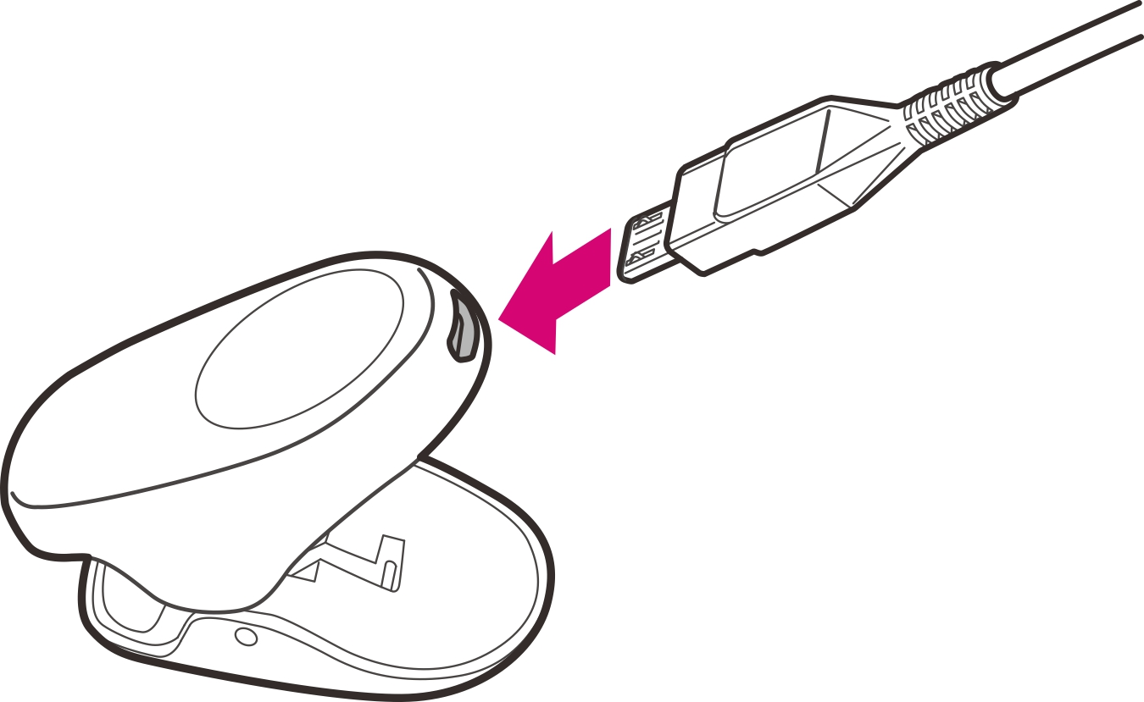
- 충전기와 워치를 연결해 금속 닿는 부분이 워치 후면의 충전 포트에 정확하게 연결되도록 합니다.
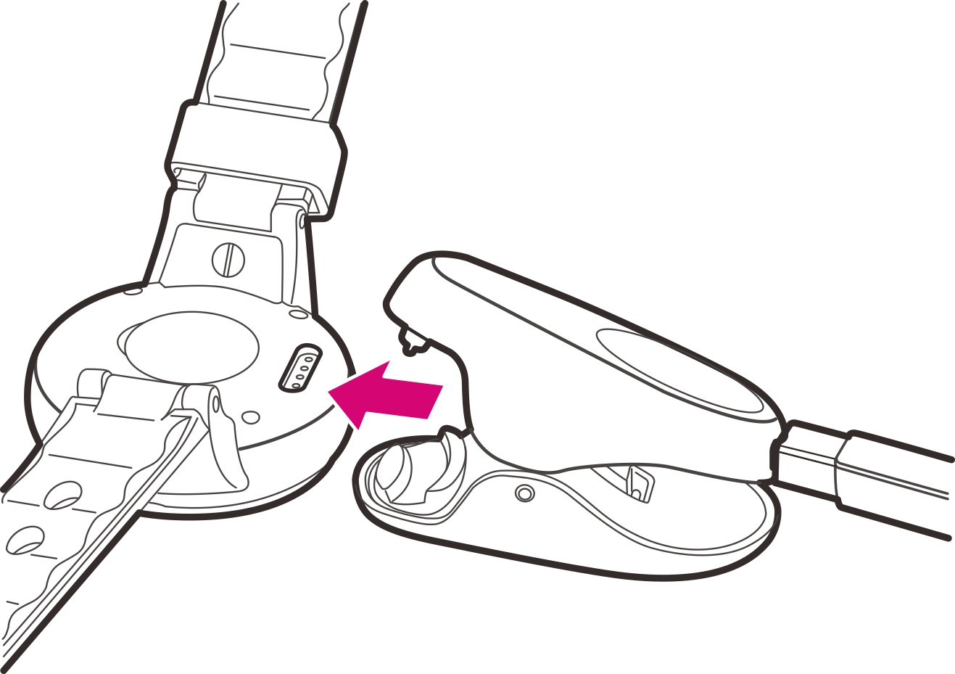
- 충전기를 콘센트에 끼워 충전을 시작합니다.
- 충전이 완료되면 충전기를 콘센트에서 분리합니다.
- 워치와 충전기 연결 부분을 분리합니다.
설명：
- 휴대용 USB 전송 케이블을 사용할 수 있습니다. 한 쪽은 충전기에 연결하고 다른 한 쪽은 컴퓨터 또는 이동식 USB어댑터와 연결해 충전합니다.
- 0℃ ~45℃의 온도 범위 내에서 충전해야만 합니다.
- 충전 시 워치가 뜨거워질 수도 있으며 이는 정상적인 현상입니다.
주의：
배터리 잔량이 얼마 남지 않았을 때 사용량을 절약하기 위해 일부 기능은 사용할 수 없습니다.

초기 설정
워치를 사용하기에 앞서 처음 전원을 켤 때 지시에 따라 초기 설정을 완료해야 합니다.
- 시작을 클릭해 설정을 시작합니다.
- 동의를 클릭해 Qualcomm® IZat™ 사용 조항에 동의합니다.
설명 :
퀄컴 iZat은 Qualcomm Atheros, Inc.의 제품입니다. ZTE는 3’rd party 어플리케이션이나 서비스에 대해 제품을 보증하거나 기술지원을 제공하지 않습니다.
- 지시에 따라 Google Play Store 또는 애플 App Store에서 부모 휴대폰에 U+키즈 어플을 다운받아 설치합니다. 그 다음 다음을 클릭합니다.
- 새로 만들기를 클릭해 긴급 연락처를 생성합니다. 이름, 전화번호 및 아이콘을 클릭해 연락처 설명, 전화, 사진을 편집할 수 있습니다. 편집 완료 후 다음을 눌러 저장합니다.
- 새 연락처 등록 화면에서 다음을 클릭합니다.
- 새로 만들기를 클릭해 부모 비밀 번호를 설정합니다. 이 비밀 번호를 입력해야만 일부 어플을 사용할 수 있습니다. 지시에 따라 비밀 번호를 두 번 입력한 뒤 다음을 클릭합니다.
- SOS 기능 구동을 설정하면 워치가 자동으로 조작합니다. 디폴트 설정에서 SOS 버튼을 3초간 길게 누르면 SOS 기능이 구동되며 워치에서 경보가 울리거나 긴급 연락처로 전화를 걸게 됩니다. 사이렌 울림 또는 보호자에게 자동 발신을 클릭해 설정을 바꿀 수 있습니다. 설정 완료 후 다음을 클릭합니다.
- 이름을 클릭해 사용자 이름을 입력합니다.
- 완료를 클릭해 초기 설정을 완료합니다.
설명：
부모 비밀 번호를 연속 3회 잘못 입력하면 워치는 자동으로 첫 번째 긴급 연락처로 정확한 비밀 번호를 문자메시지로 발송합니다.

부모 휴대폰과 바인딩하기
부모 휴대폰에 Google Play Store이나 애플 App Store에서 U+키즈 어플을 다운받아 설치한 뒤 휴대폰과 워치를 바인딩해 워치의 일부 데이터를 관리할 수 있습니다(예, 연락처 등).
- 휴대폰에서 U+키즈 어플을 열어 지시에 따라 워치 SIM카드의 INSI번호를 입력합니다. 인증 완료 후 워치로 인증 코드가 포함된 메시지가 발송됩니다.
- 휴대폰 어플에 문자 메시지의 인증 코드를 입력합니다. 인증이 되면 바인딩이 완료됩니다.

워치 깨우기
일정 시간 동안 워치를 조작하지 않으면 배터리를 절약하기 위해 화면이 어두워지면서 꺼집니다. 전원 버튼을 눌러 워치를 깨울 수 있습니다. 깨우고 난 뒤 워치는 시간 등 메시지를 표시하는 시계판 화면으로 동작합니다.

터치 화면 조작
클릭：화면을 클릭해 화면의 항목을 선택하거나 어플을 엽니다. | 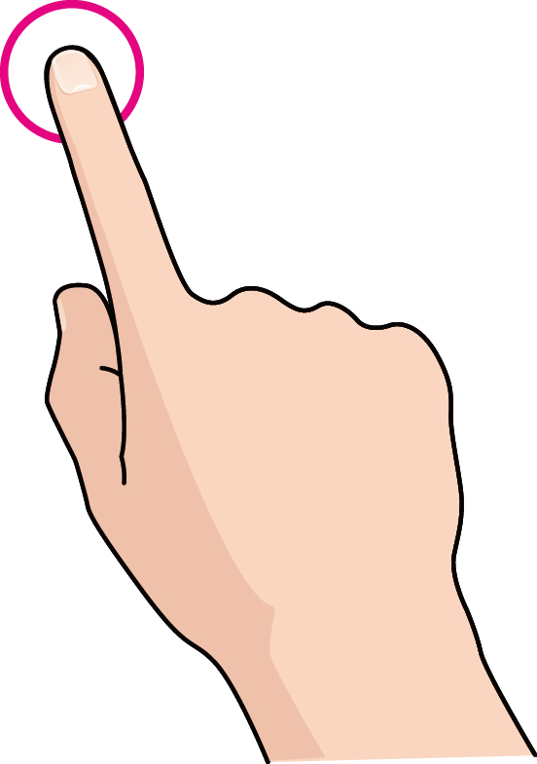
더블클릭：화면의 동일한 위치에서 빠르게 두 번 누릅니다. | 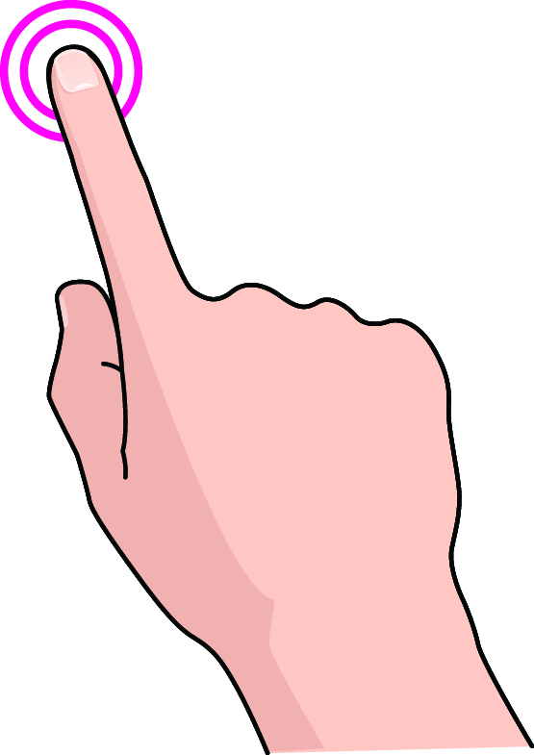
길게 누르기：해당 조작이 이루어질 때까지 길게 누른 뒤 손가락을 가볍게 뗍니다. | 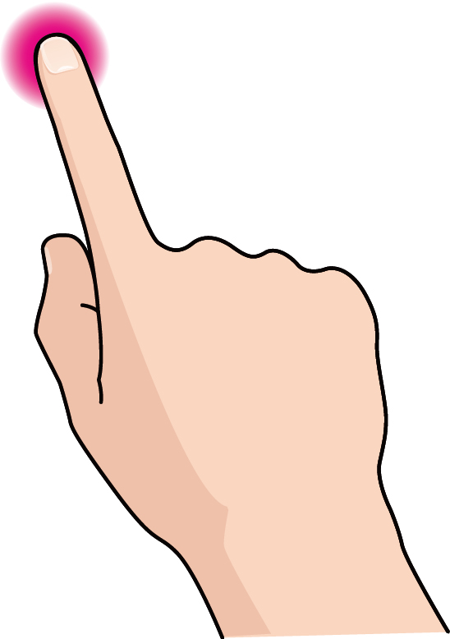
스크롤하기/드래그하기：화면에서 손가락을 이동합니다. | 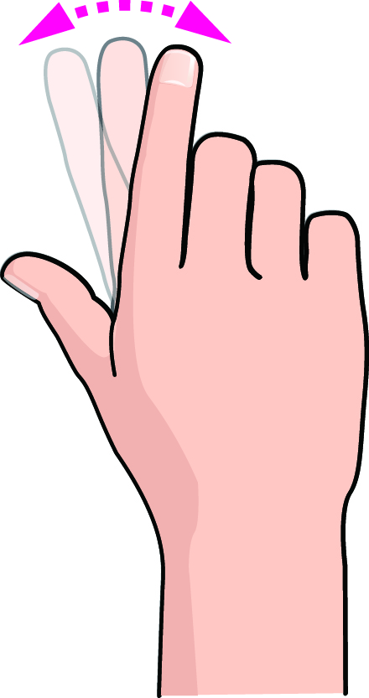

워치 화면 알기
전원을 켜면 시계판 화면이 나타납니다. 이것은 워치의 기능을 사용하는 기본화면입니다. 좌우로 스크롤해서 시계판 화면과 메인 메뉴를 전환합니다.
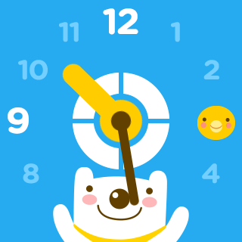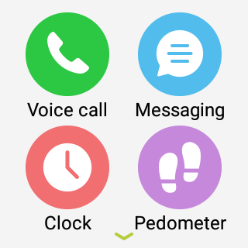
시계판 화면 메인 메뉴
- 시계판 화면：현재 시간을 나타냅니다. 패턴을 변경할 수 있으며 일부 시계판 바탕화면에는 날짜, 일정 등이 표시됩니다.
- 메인 메뉴：워치의 모든 어플을 표시합니다. 상하 스크롤하여 목록을 볼 수 있고, 클릭해서 기능을 선택할 수 있습니다. 오른쪽으로 스크롤 하면 상위 메뉴로 돌아갑니다.

차별화 설정

전화 수신, 메시지, 일정 벨소리 설정
- 메인 메뉴에서 설정 > 소리 설정> 알림음을 클릭합니다.
- 벨소리, 메시지 수신음 또는 일정 소리를 클릭해 전화 수신, 메시지, 일정의 벨소리를 설정합니다.
- 벨소리 리스트에서 원하는 벨소리를 클릭합니다.
- 오른쪽으로 스크롤하면 되돌아갑니다.

워치 볼륨 조절
- 메인 메뉴에서 설정 > 소리설정 > 소리크기를 클릭합니다.
- ‘+’ 또는 ‘-’을 클릭해 통화, 알림, 어플 볼륨을 조절합니다.
- 오른쪽으로 스크롤하면 되돌아갑니다.
설명：
어떠한 화면에서도 화면 상단에서 아래로 스크롤 해서 풀 다운 메뉴를 열어 통화 볼륨을 조절할 수 있습니다.

음성 성별 선택
음성 인식 기능에서 선택한 성별에 따라 다른 음성과 동영상 이미지를 사용할 수 있습니다.
- 메인 메뉴에서 세팅 > 캐릭터설정 > 캐릭터 선택을 클릭합니다.
- 새싹 또는 쥬니을 클릭합니다.

모드 전환
현재 환경에 어울리는 모드를 선택합니다. 예를 들어 도서관에서 매너모드로 전환하면 워치는 진동만 울리고 벨소리는 울리지 않습니다. 무음 모드에서는 진동, 벨소리 모두 울리지 않습니다.
- 메인 메뉴에서 설정 > 수신시 진동을 클릭합니다.
- 사용안함을 클릭해 일반 모드로 전환하거나 사용을 클릭해 매너모드 또는 무음모드로 전환합니다.

메인 메뉴 배경화면 설정
- 메인 메뉴에서 설정 > 화면설정 > 배경화면을 클릭합니다.
- 상하 스크롤하여 배경화면을 조회하고 하나를 클릭해서 확대해서 볼 수 있습니다.
- 설정을 클릭해 배경화면으로 설정합니다.

화면 밝기 조절
- 메인 메뉴에서 설정 > 화면설정 > 밝기를 클릭합니다.
- ‘+’ 또는 ‘-’를 클릭해 화면 밝기를 수동으로 조정하거나 자동 밝기를 선택해 워치의 광선 센서로 환경 밝기를 감지해 화면 밝기를 자동으로 조절합니다.
- 를 클릭합니다.
설명：
임의의 화면에서 상단에서 아래로 스크롤 해 풀 다운 메뉴를 열어 수동으로 화면 밝기를 조절합니다.

메인 메뉴 모양 선택
- 메인 메뉴에서 세팅 > 화면 설정 > 메뉴 모양을 클릭합니다.
- 상하 스크롤해 모양을 조회합니다. 클릭해 선택합니다.
- 오른쪽으로 스크롤하면 되돌아갑니다.

시계판 모양 선택
- 메인 메뉴에서 세팅 > 화면 설정 > 시계 모양을 클릭합니다.
- 화면에서 상하 스크롤해 시계판 모양을 조회합니다.
- 원하는 시계판을 클릭합니다.
설명：
시계판 화면에서 화면을 길게 눌러도 시계판 선택 화면으로 이동할 수 있습니다.

휴면 대기 시간 설정
화면을 닫고 휴면에 들어가기 전까지의 대기 시간을 설정합니다.
- 메인 메뉴에서 세팅 > 화면 설정 > 화면자동꺼짐을 클릭합니다.
- 대기 시간을 클릭하거나 항상켜짐을 선택해 화면이 꺼지지 않게 유지합니다.

기본 기능

워치 상태 조회 및 통보
임의의 인터페이스에서 화면 상단에서 아래로 스크롤해 풀 다운 메뉴를 열어 화면 상단에 워치 운행 상태(배터리 잔량, 시간, 네트워크 상태 등)와 통보 아이콘을 표시합니다.
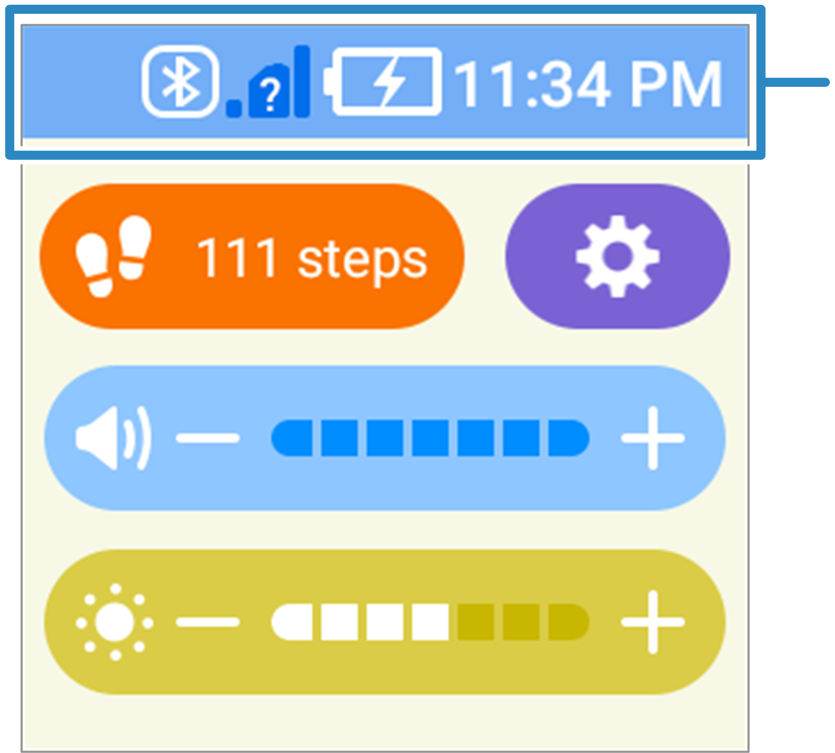
상태 및 통보

아이콘은 아래 표를 참조하세요.
네트워크 신호 강도
nano-SIM 카드 미설치
배터리 Full
배터리 잔량 적음
배터리 소모 완료
배터리 충전 중
시간
블루투스 켜기
비행기 모드 가동
미수신 전화
새 메시지
설명：
풀 다운 메뉴에서 현재 걷기 데이터를 조회하고, 통화 볼륨과 화면 밝기를 조절할 수 있습니다. 또는 를 클릭해 세팅 메뉴에 들어갈 수 있습니다.

경보 켜기/끄기
위험 또는 긴급한 상황이 발생했을 때 도움이 필요할 경우 경보 버튼을 3초 길게 눌러 경보 기능을 구동합니다. 경보 인터페이스는 아래와 같습니다.
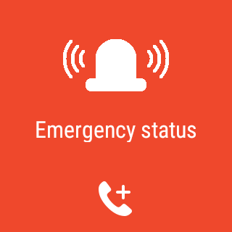
경보가 켜지면 워치는 자동으로 작동해 위험에서 벗어나도록 도와줍니다.
- LED등이 반짝거립니다.
- 디폴트 설정에서 자동으로 경보음을 울리고 한 개의 긴급 연락처에 연결이 될 때까지 3회에 걸쳐 모든 긴급 연락처에 차례로 전화를 겁니다.
경보를 끄려면 경보 버튼을 다시 3초 길게 누르세요.
설명：
- 부모 메뉴에서 경보음과 순환 호출 기능을 켜거나 끌 수 있습니다.
- 경보 인터페이스에서 를 클릭해 119, 112 등 긴급 번호를 수동으로 호출할 수 있습니다.

걷기 중 잠금 기능 켜기/끄기
아이가 걷거나 뛸 때 워치를 사용해 교통사고가 나거나 다치는 것을 미연에 방지하기 위해 걷기 중 잠금 기능을 사용할 수 있습니다. 걷기 중 잠금 상태에서 일부 기능을 사용하려 하면 걷기 중 안전에 대한 알림을 보여 줍니다.

- 메인 메뉴에서 보호자 전용을 클릭합니다.
- 부모 비밀번호를 입력합니다.
- 일반 > 도보중 사용제한> 사용/사용안함을 클릭합니다.

스쿨 모드 사용
전원을 켠 상태에서 전원 버튼을 3초간 길게 누르면 스쿨 모드에 접속되거나 해제됩니다. 스쿨 모드는 워치의 간섭을 최소화하여 아이가 수업에 집중해 공부할 수 있습니다.
스쿨 모드：
- 워치 화면이 닫히므로 일부 기능을 사용할 수 없습니다.
- 전화를 받으면 바로 음성 메시지（answer machine）로 넘어갑니다. 스쿨 모드 해제 후에 상대방의 음성 메시지를 들을 수 있습니다.
- 긴급 번호에서 걸려온 전화를 받으면 워치는 스쿨 모드를 해제하고 전화 수신 알림을 발송합니다.
- 알람, 일정 등 모든 타이머에서 알림을 내보낼 수 없습니다.
- 긴급 상황에서 경보 기능을 사용할 수 있습니다.

문자 입력
문자 입력 구간을 클릭하면 키보드가 나타납니다.
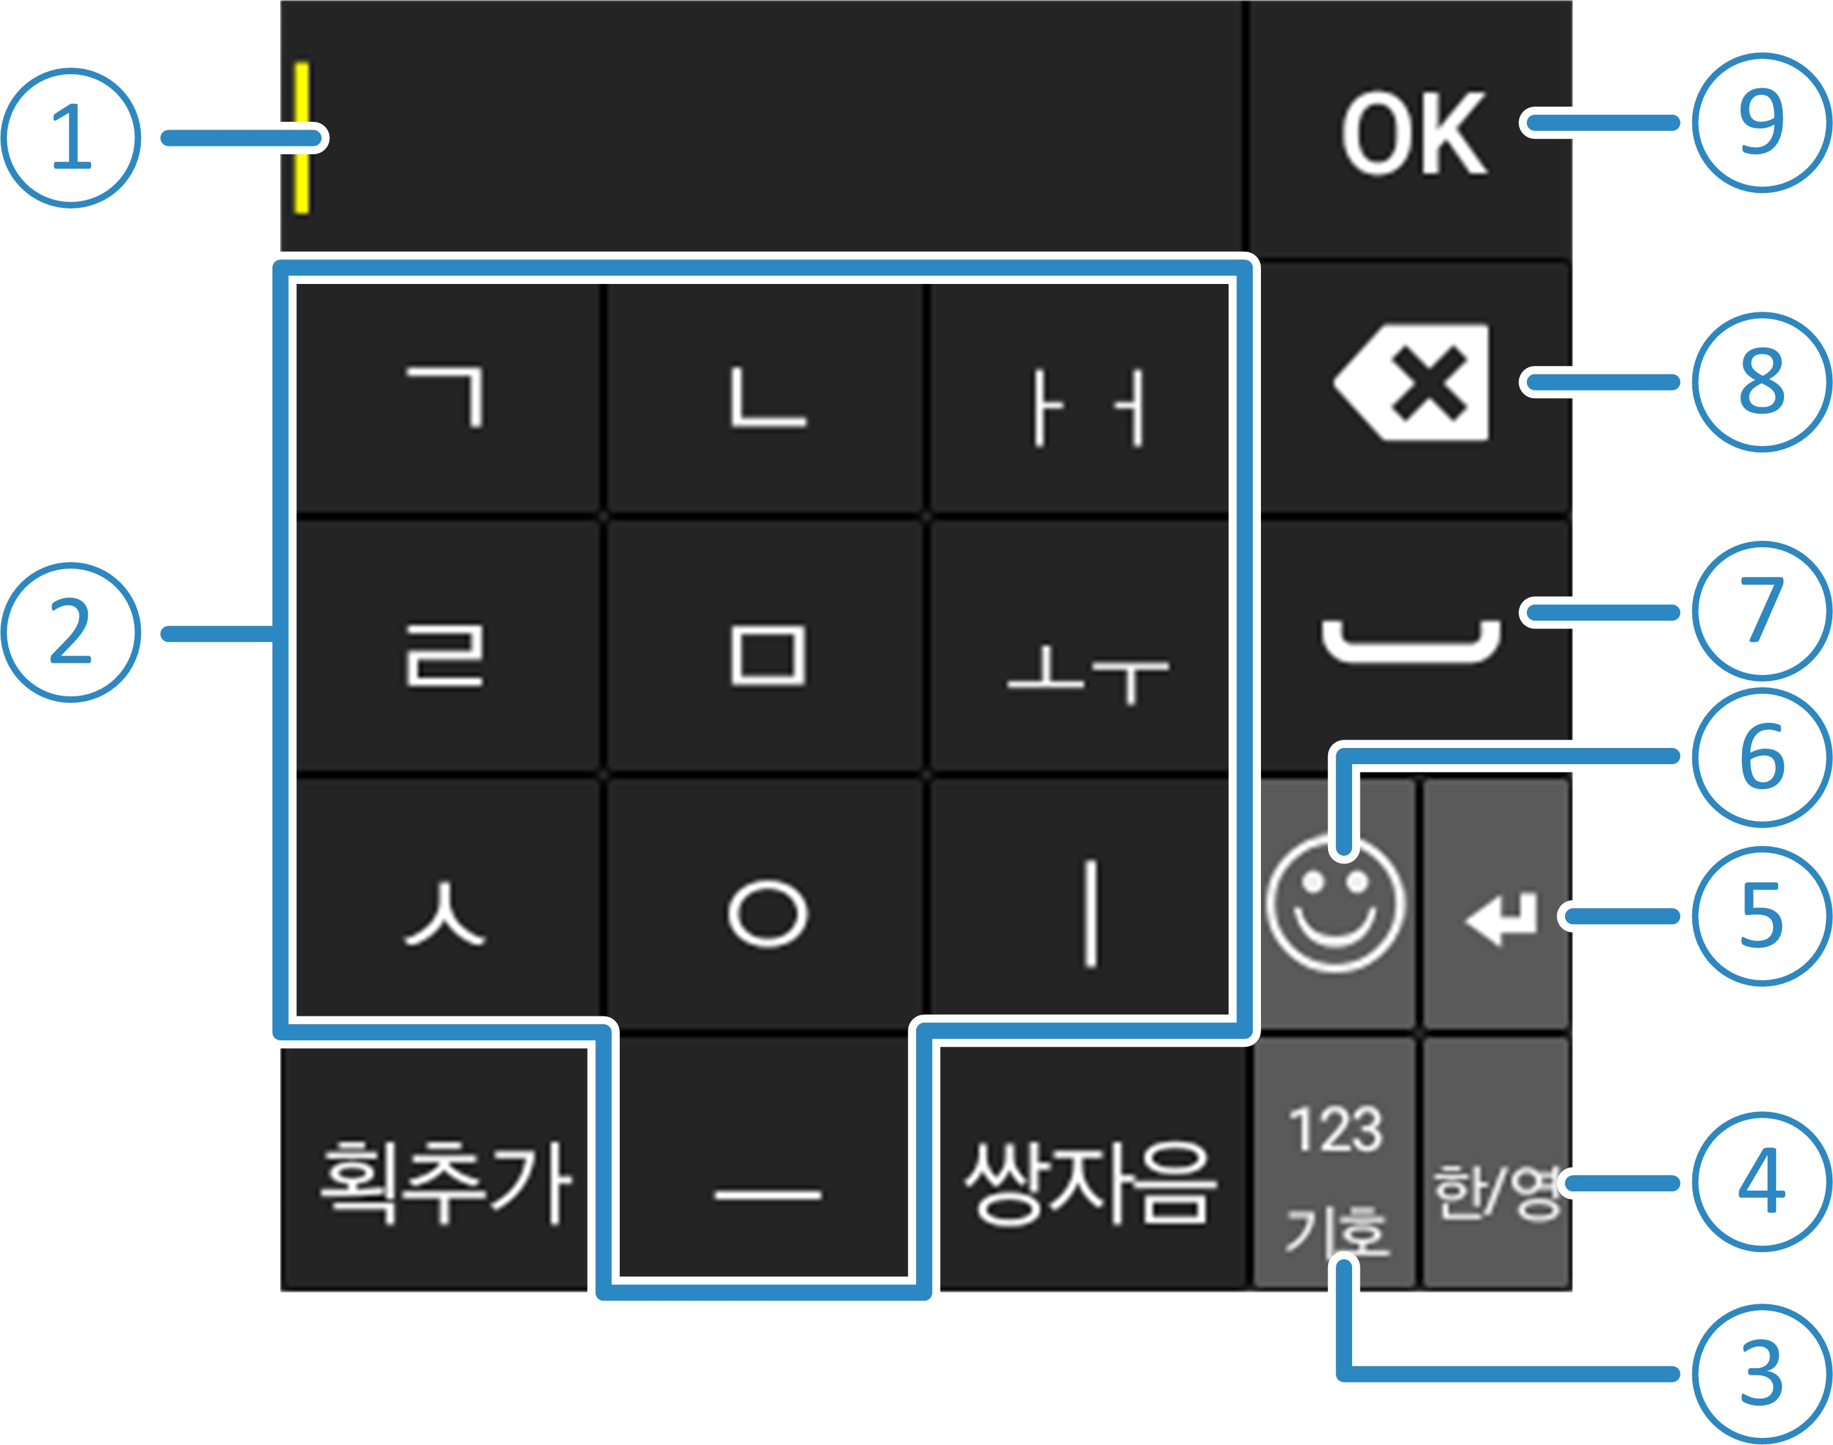
- 문자 입력 구간
- 키보드
- 숫자/기호 입력 전환
- 영문/한글 입력 전환
- 엔터키
- 이모티콘 입력
- 스페이스바
- 삭제
- 가상 키보드 닫기

전화부 및 통화

연락처 추가
워치로는 낯선 번호로 전화를 걸거나 받을 수 없으며 낯선 번호와 문자 메시지를 주고 받을 수 없으므로 사용할 번호를 먼저 연락처에 저장하십시오.
워치와 바운딩한 휴대폰에서 U+키즈 어플을 이용해 연락처를 추가할 수 있으며 워치에 자동 동기화됩니다. 또한 아래처럼 직접 워치에 추가해 바운딩한 휴대폰으로 자동 동기화할 수 있습니다.
- 메인 메뉴에서 전화 / 연락처> 추가하기를 클릭합니다.
- 이름과 전화번호를 클릭해 화면 키보드에서 연락처 성명과 전화번호를 편집합니다.
- 아이콘을 클릭해 알맞은 연락처 사진을 선택합니다.
- 그룹핑을 하려면 그룹을 클릭해 연락처 그룹을 선택합니다. 알맞은 그룹이 없다면 추가하기를 클릭해 새로운 그룹을 생성합니다.
- 긴급 연락처를 만들려면 보호자를 클릭하고 보호자1 ~ 보호자5를 선택합니다.
설명：
- 선택한 긴급 연락처 위치에 다른 연락처가 저장되어 있다면 를 클릭해 교체합니다. 기존 긴급 연락처는 일반(비긴급) 연락처로 변경됩니다.
- 긴급 연락처는 최대 5명까지 저장할 수 있습니다.
- 경보 상태에서 워치는 순서에 따라 차례대로 긴급 연락처를 호출하므로 긴급 연락처를 순서대로 저장하십시오. 즉시 전화를 받을 수 있는 번호를 가장 앞에 저장하십시오.
- 를 클릭합니다.

연락처 편집 또는 삭제
- 메인 메뉴에서 전화 / 연락처 > 수정하기를 클릭하고 편집할 연락처를 누릅니다. 또는 메인 메뉴에서 연락처 > 편집할 연락처 > 를 클릭합니다.
- 선택한 연락처가 긴급 연락처일 경우 지시에 따라 부모 비밀번호를 입력합니다.
- 필요할 경우 연락처를 편집하거나 삭제합니다.
- 연락처를 편집하려면 이름, 전화번호, 아이콘, 그룹 또는 보호자를 클릭해 성명, 전화번호, 사진, 그룹, 긴급 분류를 편집합니다. 완료 후 를 클릭합니다.
- 연락처를 삭제하려면 삭제 > 를 클릭합니다.

연락처 그룹핑

새 그룹 생성
- 메인 메뉴에서 전화 / 연락처 > 그룹 > 추가하기를 클릭합니다.
- 그룹 이름, 아이콘 및 연락처 추가를 클릭해 각각 그룹명을 입력하고 그룹 아이콘과 그룹 구성원을 선택합니다.
- 를 클릭합니다.

그룹핑 구성원 조회
- 메인 메뉴에서 전화 / 연락처를 클릭합니다.
- 조회할 그룹명을 클릭합니다.

그룹 및 구성원 편집
- 메인 메뉴에서 전화 / 연락처 > 그룹을 클릭합니다.
- 편집할 그룹명을 클릭합니다.
- 그룹, 아이콘 및 연락처 추가를 클릭해 각각 그룹명을 입력하고 그룹 아이콘과 그룹 구성원을 선택합니다.
- 를 클릭합니다.

그룹 삭제
- 메인 메뉴에서 전화 / 연락처 > 그룹을 클릭합니다.
- 삭제할 그룹명을 클릭합니다.
- 인터페이스 하단에서 위로 스크롤해 삭제 > 를 클릭합니다.

전화 걸기
- 메인 메뉴에서 전화 / 연락처를 클릭합니다.
- 화면을 스크롤해 호출할 연락처를 찾습니다. 연락처가 어떤 그룹에 속해있다면 해당 그룹을 클릭해 연락처를 검색합니다.
- 연락처 성명 또는 사진을 클릭합니다.
- Voice call 에서 워치는 자동으로 전화를 겁니다.
- Address에서 를 클릭해 전화를 겁니다.
- 통화 종료 후 를 클릭해 끊습니다.

긴급 전화 걸기
- 메인 메뉴에서 전화 / 연락처 > 긴급전화를 클릭합니다.
- 전화를 걸 긴급번호를 클릭합니다.
설명：
긴급 전화를 걸 때 통화가 종료되거나 걸리지 않을 경우 워치는 긴급 호출 콜백 상태가 됩니다. 그 후 오분 동안 워치는 걸려 온 모든 전화를 받을 수 있습니다.

전화 받기 또는 거절
전화를 받으면 워치는 소리를 내거나 진동으로 알려줍니다. 스쿨 모드에서 전화가 걸려오면 자동 응답기로 전환되며 긴급 번호 전화만 알려줍니다.
- 를 클릭해 전화를 받습니다.
- 를 클릭해 전화를 거절합니다.
- Answer machine 받기 모드에서 시간 초과로 미처리 된 수신 전화는 자동 응답기로 넘어갑니다.

통화 기록 사용
메인 메뉴에서 전화 > 최근통화를 클릭해 걸거나 걸려온 전화를 조회할 수 있습니다. 연락처 중 걸려온 부재중 전화는 음성 메시지를 들을 수 있습니다.
설명：
워치는 낯선 번호로 전화를 걸거나 받을 수 없지만 낯선 번호로 전화가 걸려올 경우 기록이 남습니다.

자동 응답기 사용
자동 응답기 기능을 사용하면 연락처에서 걸려온 전화는 자동으로 응답기로 전환됩니다. 통화 기록에서 발신자가 남긴 음성 메시지를 재생할 수 있습니다.
설명：
워치는 60초 이내의 음성 메시지를 녹음하며, 최대 100개를 저장할 수 있습니다.

통화 설정 변경
메인 메뉴에서 보호자 전용을 클릭해 부모 비밀번호를 입력한 뒤 통화 설정을 클릭하면 통화 설정으로 접속합니다.

수신 거절 조회
연락처와 긴급 번호 이외에 워치는 정상 상태에서 모든 낯선 번호로 걸려온 전화를 거절합니다. 통화 설정에서 수신차단 목록을 클릭해 수신 거절 기록을 조회합니다.

전화 받기 모드 설정
통화 설정에서 자동 수신을 클릭해 수신 전화 받기 모드를 선택합니다.
- 끄기：연락처에서 걸려온 전화를 수동으로 받습니다. 부재중 전화는 자동 응답기로 자동 연결되지 않습니다.
- 무조건 수신：자동 전화 받기 기능을 사용합니다. 전화 받기 시간을 설정해 두면 시간이 초과될 경우 휴대폰이 자동으로 걸려 온 전화를 받습니다.
- 토키가 응답：자동 응답기 기능을 사용합니다. 자동 응답기로 전환되는 시간을 설정해 두면 시간이 초과될 경우 휴대폰이 자동으로 부재중 전화를 자동 응답기로 연결합니다.

메시지

메시지 조회
워치는 새로운 메시지를 수신하면 음성, 진동 또는 점등 방식으로 알려줍니다.
- 메인 메뉴에서 메시지를 클릭합니다. 수신, 발신한 모든 메시지는 상대방 연락처에 따라 분류되고 대화 리스트 방식으로 표시됩니다.
- 대화를 클릭해 연락처 상대방과 주고 받은 메시지를 조회합니다.
설명：
워치는 최대 문자 메시지 500개, MMS 500개를 저장할 수 있습니다. 저장 공간이 꽉 찼을 때 새로운 메시지를 수신하거나 작성하면 워치는 자동으로 가장 오래된 메시지부터 삭제합니다.

메시지 보내기
- 메인 메뉴에서 메시지를 클릭합니다.
- 를 클릭하고 연락처에서 메시지 수신인을 선택합니다. 대화 리스트에 해당 연락처의 대화가 존재한다면 해당 대화를 클릭해 를 선택합니다.
- 메시지 내용을 입력합니다. 아래 방법으로 기존의 탬플릿을 선택할 수 있으며 자신이 내용을 편집할 수 있습니다. 심지어 낙서나 녹음을 보낼 수도 있습니다.
- 화면을 상하 스크롤해 리스트에서 문자 메시지 탬플릿이나 최근 본인이 발송한 메시지를 선택합니다.
- > 를 클릭해 문자 편집 인터페이스에 접속합니다. 본문을 클릭해 화면 키보드를 열어 내용을 입력합니다.
- > 를 클릭해 낙서 인터페이스에 접속합니다. 손가락을 움직여 도안을 그리고 MMS 방식으로 이를 발송합니다.
- > 를 클릭해 녹음을 시작합니다. 녹음 완료 후 를 클릭해 MMS 방식으로 이를 발송합니다.
- 전송을 클릭합니다.
설명：
녹음을 발송하기 전에 를 클릭해 녹음을 들어볼 수 있습니다.

문자 메시지로 워치 원격 조정
긴급 연락처는 워치로 명령 문자 메시지를 발송해 원격으로 워치를 잠그거나 잠금 해제할 수 있으며 경보를 발생시키거나 문자 메시지 발신자에게 전화를 걸 수 있습니다. 명령 문자메시지의 내용은 다음과 같습니다.
- 워치를 잠가 사용할 수 없게 만들려면（예, 워치를 분실했을 때） ‘#lock’을 발송합니다.
- 워치 잠금을 해제해 잠금 상태에서 벗어나게 하려면 ‘#unlock’을 발송합니다.
- 워치에서 경보를 발생시키려면 ‘#beep’을 발송합니다.
- 워치로 당신의 휴대폰에 전화를 걸려면 ‘#call’을 발송합니다.
설명：
상기 명령 문자 메시지의 내용에서는 대소문자와 전각/반각 문자를 구분하지 않습니다.

메시지 설정 변경
메인 메뉴에서 보호자 전용을 클릭해 부모 비밀번호를 입력한 뒤 메시지 설정을 클릭하면 메시지 설정에 접속합니다.

메시지 발신 증명(Delivery Receipt) 설정
메시지 설정에서 읽음 확인 보내기를 클릭해 메시지 발신 증명 기능을 켜거나 닫습니다. 기능을 켜면 긴급 연락처의 메시지를 수신한 뒤 워치가 자동으로 메시지 읽었음을 발송합니다.
설명：
메시지 발신 증명 기능을 사용하면 전화요금 부담이 더 늘어날 것입니다.

메시지 탬플릿 관리
메시지 설정에서 상용구를 클릭해 메시지 탬플릿을 관리합니다. 워치는 자주 사용하는 메시지를 미리 만들어 문자 메시지를 보낼 때 직접 사용합니다. 또한 새로운 탬플릿을 편집하거나 추가할 수 있습니다.
- 메시지 탬플릿을 하나 클릭해 그 내용을 조회합니다. 편집 또는 삭제를 클릭해 편집하거나 삭제할 수 있습니다.
- 를 클릭해 새로운 탬플릿을 추가합니다.
설명：
메시지 탬플릿 수량은 최대 30개 입니다.

시간 관리

타이머 사용
- 메인 메뉴에서 시계 > 타이머를 클릭해 타이머 기능을 사용합니다.
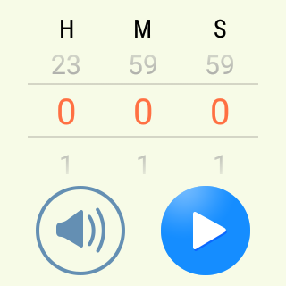
- 숫자 구역에서 상하 스크롤해 타이머 시작 시간을 조정합니다.
- 타이머 알림음을 설정하려면 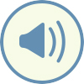를 클릭해 소리를 선택합니다.
- 를 클릭해 타이머를 시작합니다. 타이머가 종료되면 워치가 알림음을 내보냅니다.
타이머 사용 도중에 수시로 Timer메뉴로 돌아가 타이머를 일시 정지（）또는 정지（）할 수 있습니다.

스톱워치
- 메인 메뉴에서 시계 > 스톱워치을 클릭해 스톱워치 기능을 사용합니다.
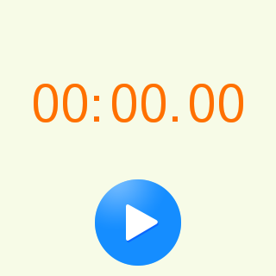
- 를 클릭하면 시작됩니다.
- 을 클릭해 시간을 1회 기록합니다. 최대 100회 시간을 기록할 수 있습니다. 스톱워치 사용 도중에 수시로 일시정지 및 종료를 클릭할 수 있습니다.

알람 설정
- 메인 메뉴에서 시계 > 알람을 클릭해 알람을 설정합니다.
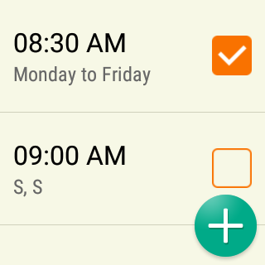
- 필요에 따라 조작합니다.
- 기존의 알람을 켜거나 끄려면 해당 알람 우측의 네모칸을 체크합니다.
- 기존의 알람을 편집하거나 새로운 알람을 설정하려면 해당 알람이나 를 클릭합니다. 알람 시간, 반복, 알림음, 진동, 반복 알람 시간을 설정한 뒤 를 클릭해 저장합니다. 알람은 자동으로 ON상태가 됩니다.
- 알람을 삭제하려면 해당 알람을 클릭하고 삭제 > 를 클릭합니다.

일정 관리
메인 메뉴에서 시계 > 일정을 클릭해 개인 일정을 관리합니다.

새 일정 추가
- 메인 메뉴에서 시계 > 일정 > 을 클릭합니다.
- 날짜를 클릭한 뒤 상하 스크롤해 월(月)과 날짜를 설정합니다. 년도는 월 설정에 따라 자동 조정됩니다. 설정한 뒤 를 클릭합니다.
- 시작시간–종료시간을 클릭해 시간 설정에 접속합니다. 상하 스크롤해 일정 시작 시간을 설정하고 을 클릭해 종료 시간을 설정합니다. 설정 후 를 클릭합니다.
- 해당 일정이 하루 종일하는 일정이라면 하루 종일에 체크합니다.
- 제목을 클릭해 일정명을 입력한 뒤 OK를 클릭합니다.
- 알림을 클릭해 사전 알림 시간을 선택합니다.
- 반복을 클릭해 반복 설정을 합니다.
- 을 클릭해 일정을 저장합니다.

일정 조회
어떤 시계판은 12시간 일정을 표시할 수 있으며 시계판에서 그림자가 있는 각도 구역을 클릭하면 해당 시간대의 일정명을 조회할 수 있습니다.
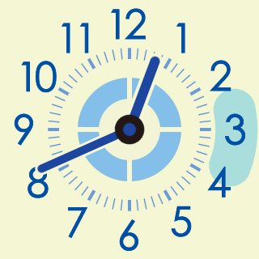
메인 메뉴에서 시계 > 일정을 클릭해 모든 일정을 조회합니다. 항목 하나를 클릭하면 상세 내용을 조회할 수 있습니다.

일정 편집
- 메인 메뉴에서 시계 > 일정을 클릭합니다.
- 편집할 일정 항목을 클릭해 상세 내용을 조회합니다.
- 편집을 클릭해 편집 인터페이스로 접속합니다.
- 를 클릭해 수정 내용을 저장합니다.

일정 삭제
- 메인 메뉴에서 시계 > 일정을 클릭합니다.
- 삭제할 일정 항목을 클릭해 상세 내용을 조회합니다.
- 삭제 > 를 클릭합니다.

블루투스

블루투스 켜기/끄기
- 메인 메뉴에서 세팅 > 블루투스 > 블루투스를 클릭합니다.
- 사용 또는 사용안함을 클릭합니다.

블루투스 페어링
- 메인 메뉴에서 세팅 > 블루투스를 클릭해 블루투스 기능을 켭니다.
- 등록된 기기에만 나타납니다를 체크합니다.
- 블루투스 디바이스에서 워치를 검색합니다.
- 블루투스 디바이스에서 페어링을 확인하고 워치에서 을 클릭합니다.

블루투스로 월페이퍼와 벨소리 파일 받기
블루투스로 사진, 사운드 파일을 받아 메인 메뉴 월페이퍼나 벨소리로 사용합니다.
설명：
- 워치는 500KB 이하의 PNG, JPG, JPEG, GIF 서식 사진 및 MP3, OGG, WAV, AMR 양식의 사운드 파일을 수신할 수 있습니다.
- 최대 사진 30장, 벨소리 30개를 저장할 수 있습니다.
- 워치와 파일 발송한 블루투스 디바이스가 페어링되어 있지 않다면 워치 메인 메뉴에서 설정 > 블루투스를 클릭해 블루투스 기능을 켜고 등록된 기기에만 나타납니다에 체크해 주십시오.
- 블루투스로 파일을 워치로 전송한 뒤 워치 화면에서 를 클릭해 파일을 수신합니다.
수신한 파일 수량이 30개일 경우 불필요한 파일을 삭제한 뒤 재전송해야 합니다.
수신한 파일을 확인하거나 불필요한 파일을 삭제하기 위해서는 세팅 > 받은파일 > 사진/음악을 클릭 하세요.

기타 어플
만보기, 녹음기, 손전등, 음성 식별 등 툴을 사용하거나 Motion 또는 음성변조기로 게임을 할 수 있습니다.

만보기 사용
메인 메뉴에서 걷기를 선택해 또는 를 클릭해 만보기 기능을 사용하거나 일시 정지합니다.
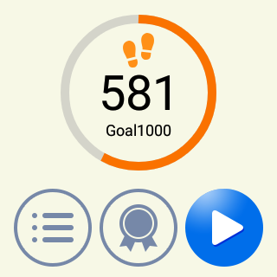

걷기 데이터 조회
만보기 어플에 접속해 오늘 걷기 데이터를 조회할 수 있으며 임의 인터페이스 화면 상단에서 아래로 스크롤해 풀 다운 메뉴를 열어 조회할 수 있습니다.
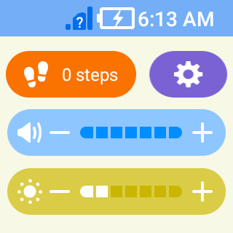
최근 30일 걷기 통계를 조회하려면 메인 메뉴에서 걷기 > > 최근기록을 선택합니다.

걷기 목표 설정
매일 걷기 목표를 설정합니다. 목표를 달성하면 동메달 보상을 획득할 수 있습니다.
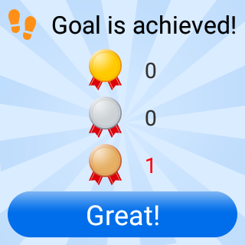
설명：
만보기 어플에서 를 클릭해 당일 획득한 메달을 확인합니다. 동메달 10개를 모으면 은메달로 업그레이드 됩니다. 은메달 10개를 모으면 금메달로 업그레이드 됩니다.
- 메인 메뉴에서 걷기를 선택합니다.
- 를 클릭합니다.
- 목표를 클릭합니다.
- 걷기 목표를 입력하고 OK를 클릭합니다.
- 오른쪽으로 스크롤 해 상위 메뉴로 되돌아갑니다.

녹음기
메인 메뉴에서 음성 녹음을 선택해 녹음기 기능을 사용합니다.

녹음
- 메인 메뉴에서 음성 목음을 선택합니다.
- 을 클릭해 녹음을 시작합니다.
- 을 클릭해 종료하고 녹음을 저장합니다.

녹음 재생 또는 삭제
- 녹음 기록을 하나 클릭합니다.
- 을 클릭해 녹음을 재생하거나 삭제 > 을 클릭해 녹음을 삭제합니다.

손전등
메인 메뉴에서 손전등을 선택해 손전등 기능을 사용합니다. 이때 워치 화면에 흰색이 표시되며 밝게 빛납니다. 를 클릭하면 손전등이 꺼집니다.

음성 식별
음성 식별 기능으로 구두 명령을 내려 전화 걸기, 메시지 발송, 어플 열기, 모드 전환 등을 할 수 있습니다.
디폴트 설정에서 시계판 인터페이스를 더블 클릭해 음성 식별 기능을 작동합니다.
설명：
- 음성 식별 기능은 한국어와 일본어를 지원합니다.
- 을 클릭해 기능 예시를 조회합니다.
- 설정에서 음성 식별 기능을 끌 수 있으며 자세한 내용은 세팅 > 캐릭터설정을 참조하세요.
원활한 음성인식을 위해서는 아래 팁을 참조하세요.
- “안녕 반가워. 뭘 도와줄까? 띵동!” 소리가 발생한 후에 명령어를 말하고 말을 하는 중간에 멈추지 마세요.
- 10초 이상 연속해서 말을 하지 마세요.
- 마이크에서 약 20~30cm 떨어져서 얘기하세요.
- 를 클릭하여 음성 명령어 예제를 참조하세요. 명령어를 입력할 때 동일한 형태로 얘기하세요.

소리나라
소리나라는 워치 자체의 음성 게임입니다. 메인 메뉴에서 소리나라를 선택해 게임을 시작합니다. 워치를 아무렇게나 흔들면 다양한 벨소리를 재생할 수 있습니다.
설명：
장시간 흔들지 않으면 워치는 이 어플에서 자동으로 나가게 됩니다.

음성변조기
음성변조기는 워치로 녹음한 소리를 전환하고 자동으로 재생할 수 있습니다.
음성 식별 어플에 접속해 구두 명령을 내리거나 를 클릭해 음성변조기를 엽니다. 말한 모든 말은 자동으로 음성 변조가 되어 재생됩니다.
설명：
- 장시간 소리를 녹음하지 않으면 워치는 이 어플에서 자동으로 나가게 됩니다.
- 음성변조기 인터페이스에서 를 클릭해 음성 식별 어플로 되돌아갑니다.

설정 및 부모 메뉴

설정
메인 메뉴에서 세팅을 클릭해 설정을 열고, 워치의 모드, 표시, 소리, 블루투스, 음성 식별 등 기능을 설정합니다. 또한 워치의 유저, 긴급 연락처 정보를 조회할 수 있습니다.

매너/무음모드
일반모드, 매너모드, 무음모드 전환할 수 있습니다.

표시
화면 밝기, 배경화면 및 메인 메뉴 모양, 시계판 모양 및 화면 자동 꺼짐을 설정합니다.

소리
전화, 메시지 수신 또는 일정 알림 시 소리를 설정하거나 통화, 통보, 어플 볼륨을 조정합니다.

진동
일반모드에서 메인 메뉴 세팅 > 소리 및 진동 > 진동을 클릭해 진동을 켜거나 끕니다. 진동이 울리면 워치는 소리로 알리면서 진동을 울립니다.

블루투스
블루투스 관련 기능을 설정합니다.

캐릭터 설정
음성 식별 기능의 소리와 동영상 이미지 성별을 설정합니다.

유저 정보
메인 메뉴의 세팅 > 프로필을 클릭해 워치 유저 정보, 전화번호, 긴급 연락처 정보를 조회합니다.

부모 메뉴
메인 메뉴의 보호자 전용을 클릭해 부모 비밀번호를 입력한 뒤 부모 메뉴를 엽니다. 워치의 통화, 메시지, 위치, 경보 등 기능을 관리할 수 있으며 전원 끄기, 시스템 업그레이드 또는 공장 초기화 설정을 할 수 있습니다.

전원 끄기
배터리 잔량이 충분할 때 마음대로 워치 전원을 끌 수 없습니다. 부모 비밀번호를 입력해 부모 메뉴에 접속해야만 수동으로 끌 수 있습니다.
- 메인 메뉴 보호자 전용을 클릭해 부모 비밀번호를 입력합니다.
- 토키 전원끄기를 클릭합니다.

통화 설정
부모 메뉴에서 통화 관련 설정을 관리할 수 있습니다.

메시지 설정
부모 메뉴에서 메시지 관련 설정을 관리할 수 있습니다.

비행모드
비행모드를 시작하면 휴대폰은 이동, WLAN, 블루투스 무선연결을 끊습니다.
- 메인 메뉴의 보호자 전용을 클릭해 부모 비밀번호를 입력합니다.
- 비행기 모드 > 사용/사용안함을 클릭합니다.

위치
설정에서 위치 추적을 허가하거나 금지합니다. 위치 추적을 허가하면 위치 추적 방식, 위치 추적 서비스 On/OFF를 선택하고 더 많은 위치 추적 설정을 합니다.
- 메인 메뉴의 보호자 전용을 클릭해 부모 비밀번호를 입력합니다.
- 위치 서비스를 클릭합니다.
- 위치 서비스：워치에 사전 설정된 위치 추적 서비스를 통한 위치 추적 데이터 획득 여부를 선택합니다. 위치 추적 서비스로 위치 데이터를 획득할 수 있을 때만 워치가 경보를 울려 위치 메시지를 발송합니다.
- 측위 방법：
  - 자동 측위：자동 위치 추적을 켜거나 끕니다.
  - 반복：자동측위가 켜져 있을 때 주기적 위치 추적 기능을 켜거나 끕니다.
  - 시작시간 & 종료시간：주기적 위치 추적의 시작 및 종료 시간을 설정합니다.
  - 주기：주기적 위치 추적 간격 시간을 설정합니다.

기타 설정
- 메인 메뉴의 보호자 전용을 클릭하고 부모 비밀번호를 입력합니다.
- 일반을 클릭해 하기 설정을 관리합니다.
  - 비밀번호 변경：부모 비밀번호를 수정합니다.
  - 시간 설정：날짜와 시간을 설정합니다. 네트워크로 자동 설정하거나 수동으로 설정할 수 있으며 12시간/24시간으로 표시할 수 있습니다.
  - 도보중 사용제한：걷기 중 잠금 기능을 켜거나 끕니다.
  - SOS：경보 기능을 켜 경보음을 울리고 긴급 연락처로 전화를 걸지 선택합니다.
  - 소프트웨어 업데이트：워치 시스템을 업그레이드합니다.
  - 토키 초기화：워치를 공장 초기화하고 모든 유저 데이터를 삭제합니다.

디바이스에 대해
메인 메뉴의 보호자 전용을 클릭하고 부모 비밀번호를 입력한 뒤 About phone을 선택해 워치 소프트웨어, 하드웨어, 안전 정보를 조회합니다.

간단한 고장 해결
워치 사용 중에 아래와 같은 현상이 나타나면 하기 내용을 먼저 읽어 주십시오. 문제가 해결되지 않으면 판매상에 문의하세요.
문제 | 가능한 원인 | 해결방법
전원이 켜지지 않습니다 | 배터리가 방전되었습니다. | 워치 배터리를 충전해 주세요. 워치 배터리가 충분히 충전되면 자동으로 켜집니다.
배터리 충전이 안 됩니다 | 배터리나 배터리 충전기가 손상되었습니다. | 판매상에 문의하세요.
 | 워치 온도가 0℃이하이거나 45℃ 이상입니다. | 배터리 충전 시 주위 온도가 높거나 낮아서는 안 됩니다.
 | 배터리와 충전기 접촉 불량입니다. | 모든 연결 부위를 검사하고 모든 회선이 정확하게 연결되어 있는지 확인하십시오.
신호 수신 불량（상태바에 신호 없음 또는 신호 약함, 통화 시 끊겼다 연결됨 등 표시） | 현재 있는 곳의 네트워크 신호가 약해(예, 지하실 또는 빌딩 근처) 무선 전파가 효과적으로 전달되지 않습니다. | 네트워크 신호를 잘 수신할 수 있는 곳으로 이동하세요.
 | 네트워크가 사용 중입니다(예, 피크 시간대에 네트워크 유량이 높아서 통화를 할 수 없음) | 유사한 시간대에 디바이스 사용을 자제하시거나 잠시 후에 재시도하세요.
 | 기지국과의 거리가 멉니다. | 전송망 사업자에 당신의 위치가 서비스 구역에 속하는지 문의하세요.
워치로 전화, 메시지 등을 수신할 수 없거나 수신을 해도 워치에 진동이 울리지 않거나 화면 알림이 뜨지 않습니다. | 스쿨 모드 상태입니다. | 스쿨 모드를 해제하세요.
 | 무음 모드 상태입니다. | 무음 모드를 해제하세요.
워치에서 일부 어플을 사용할 수 없습니다 | 잔량이 거의 남지 않았을 경우 배터리를 절약하기 위해 일부 어플은 자동으로 사용 금지됩니다. | 충전해 주세요.
대기 시간이 축소되었습니다 | 배터리가 거의 없습니다. 고온에서 배터리 수명이 축소될 수 있습니다. | 새 배터리로 교체해 주세요.
 | 네트워크를 연결할 수 없으면 디바이스에서 지속적으로 기지국 신호를 검색할 것입니다. 휴대폰은 배터리를 계속 소모해 대기 시간이 단축될 것입니다. | 네트워크가 연결되는 곳으로 이동하세요.
nano-SIM 카드 오류 | nano-SIM 카드 고장이거나 손상입니다. | nano-SIM 카드를 전송망 사업자에게 주어 테스트하세요.
 | nano-SIM 카드가 정확히 삽입되지 않았습니다. | nano-SIM 카드를 정확히 삽입하세요.
 | nano-SIM 카드 접촉 부분이 오염되었습니다. | 부드러운 마른 천으로 nano-SIM 카드 접촉 부분을 닦아주세요.
네트워크와 연결할 수 없습니다 | nano-SIM 카드가 유효하지 않습니다. | 전송망 사업자에 문의하세요.
 | 네트워크 서비스 구역에 있지 않습니다. | 전송망 사업자에 서비스 구역을 문의하세요.
 | 신호 불량입니다. | 광활한 곳으로 이동하세요. 건물 안에 있다면 창문 가까이로 이동하세요.
nano-SIM 카드 PIN 번호가 잠겼습니다 | PIN 번호를 3회 연속 잘못 입력하셨습니다. | 전송망 사업자에 문의하세요. 사업자가 nano-SIM 카드 PUK 번호를 발송하면 PUK 번호도 nano-SIM 카드 잠금 해제하세요.

For Your Safety(English only)

General Safety
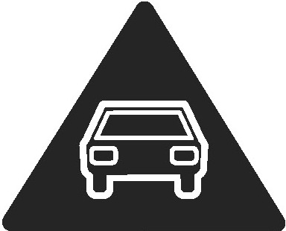 | Don’t use while walking or running. Pay attention on the traffic.
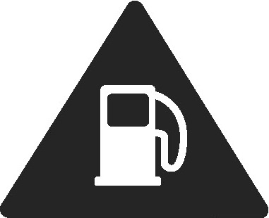 | Don’t use at gas stations.
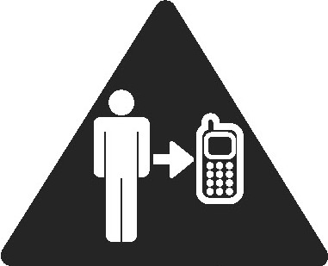 | Keep your device at least 15 mm away from your ear or body while making calls.
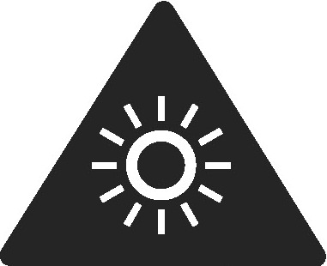 | Your device may produce a bright or flashing light.
 | Small parts may cause choking.
 | Don’t dispose of your device in fire.
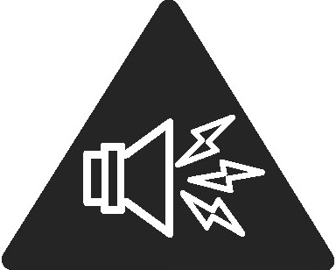 | Your device can produce a loud sound.
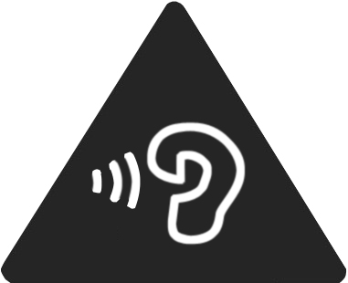 | To prevent possible hearing damage, do not listen at high volume levels for long periods.
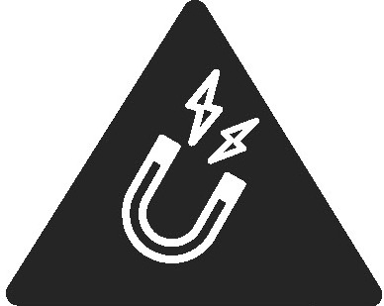 | Avoid contact with anything magnetic.
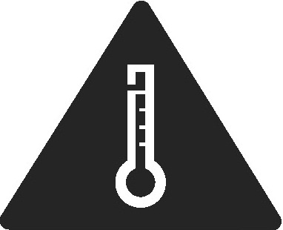 | Avoid extreme temperatures.
 | Keep away from pacemakers and other electronic medical devices.
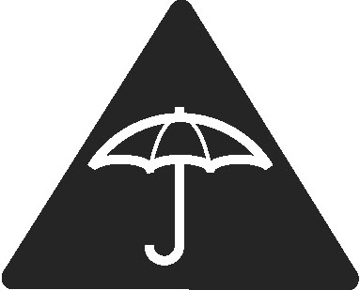 | Avoid contact with liquids. Keep your device dry.
 | Turn off when asked to in hospitals and medical facilities.
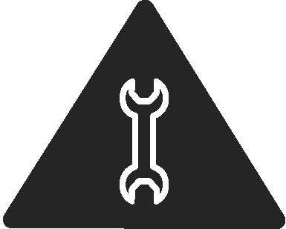 | Don’t take your device apart.
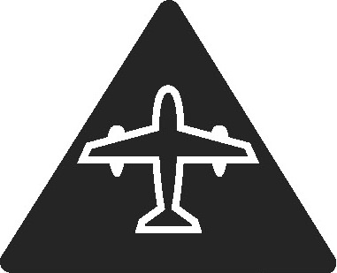 | Turn off when told to in aircrafts and airports.
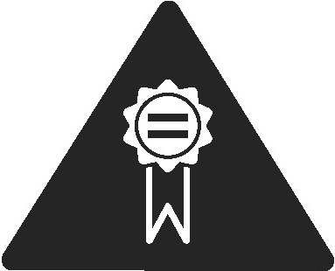 | Only use approved accessories.
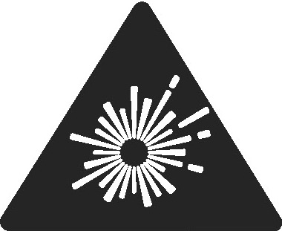 | Turn off when near explosive materials or liquids.

Radio Frequency (RF) Exposure

General Statement on RF Energy
Your device contains a transmitter and a receiver. When it is ON, it receives and transmits RF energy. When you communicate with your device, the system handling your call controls the power level at which your device transmits.

Specific Absorption Rate (SAR)
Your mobile device is a radio transmitter and receiver. It is designed not to exceed the limits for exposure to radio waves recommended by international guidelines. These guidelines were developed by the independent scientific organization ICNIRP and include safety margins designed to assure the protection of all persons, regardless of age and health.
The guidelines use a unit of measurement known as Specific Absorption Rate, or SAR. The SAR limit for mobile devices is 1.6 W/kg and the highest SAR value for this device when tested at the head and the body was 0.644 W/kg.
As SAR is measured utilizing the device’s highest transmitting power, the actual SAR of this device while operating is typically below that indicated above. This is due to automatic changes to the power level of the device to ensure it only uses the minimum power required to communicate with the network.

Limiting Exposure to Radio Frequency (RF) Fields
For individuals concerned about limiting their exposure to RF fields, the World Health Organization (WHO) provides the following advice:
Precautionary measures: Present scientific information does not indicate the need for any special precautions for the use of mobile devices. If individuals are concerned, they might choose to limit their own or their children’s RF exposure by limiting the length of calls, or using ‘hands-free’ devices to keep mobile devices away from the head and body.
Further information on this subject can be obtained from the WHO home page http://www.who.int/peh-emf (WHO Fact sheet 193: June 2000).

Distraction While Walking
Full attention must be given to traffic at all times when walking or running in order to reduce the risk of an accident. Please observe relevant provisions on prohibitions or restrictions on the use of mobile phones.

Product Handling

General Statement on Handling and Use
You alone are responsible for how you use your device and any consequences of its use.
- Always treat your device and its accessories with care.
- Do not cover or touch the antenna area during phone calls. Doing so may affect signal transmission and consume more battery power.
- Clean the device and its accessories with a soft material such as cleaning cloth for eyeglass lenses. Do not use alcohol or other corrosive substances for cleaning or allow them to get inside.
- Do not expose your device or its accessories to open flames or lit tobacco products.
- Do not expose your device or its accessories to liquid, moisture or high humidity.
- Do not drop, puncture, crush, throw or try to bend your device or its accessories.
- Do not paint your device or its accessories.
- Do not attempt to disassemble your device or its accessories. Only authorized personnel can do so.
- Do not attempt to disassemble the screen. You may get cut by broken glass.
- When the decoration ring breaks, replace with a new one before using the watch to avoid cutting yourself.
- Do not wrap your device, charging cable or adapter in quilts or other packages during use or charging. Poor ventilation may cause heat build-up and damage internal components or cause fire.
- Do not wear or play with the device while it is being charged.
- Do not use conductive foreign objects (such as metal plates, pencils, etc) to contact with the charging port or connectors.
- Do not expose or use your device or its accessories in an environment with or that can reach extreme temperatures.
- Do not place your device inside or near heating equipments or high pressure containers, such as water heaters, microwave ovens, or hot cooking utensils. Otherwise, your device may be damaged.
- Please check local regulations for disposal of electronic products.

Small Children
Do not leave your device and its accessories within the reach of small children or allow them to play with it.
They could hurt themselves or others, or could accidentally damage the device.
Your device contains small parts that may cause an injury or may become detached and create a choking hazard.
Do not allow children to removed or install the decoration ring by themselves. They may break the ring and cut themselves or others.
Never allow children to assemble or remove the watch bands by themselves. They may scratch themselves or eat the screws by accident.
Children should use the device under adult supervision.
Watch bands may cause infant suffocation. Put the device out of your baby’s reach.

Demagnetization
To avoid the risk of demagnetization, do not allow electronic devices or magnetic media to be close to your device for a long time.

Electrostatic Discharge (ESD)
Do not touch the nano-SIM card’s metal connectors.

Seizures/Blackouts
The device can produce a bright or flashing light. A small percentage of people may be susceptible to blackouts or seizures (even if they have never had one before) when exposed to flashing lights or light patterns such as when playing games or watching video. If you have experienced seizures or blackouts or have a family history of such occurrences, please consult a physician.

Emergency Calls
This device operates using radio signals, which cannot guarantee connection in all conditions.

Loud Noise
This device is capable of producing loud noises, which may damage your hearing. Turn down the volume if necessary.
Users who have heart disease should pay attention to the vibration and volume settings.

Water Resistance
Your device meets the IPX7 water resistance requirements of the International Electrotechnical Commission (IEC) standard 60529. However, resistance is not a permanent condition and cannot be rechecked or re-sealed against water. The following conditions may affect the water resistance of the device and thus should be avoided: dropping or other shock or impact, long-time immersion in water, wearing while swimming or bathing; contact with pressurised water or high speed water flow, such as showers, water skiing, wakeboarding, surfing, and jet-ski, wearing in sauna or steam rooms.

Sensitive Skin
Some people may have allergic reaction when their skin is exposed to wearable items for a long time. This may be due to allergies, environmental factors, exposure to irritants (such as soap or sweat) or other factors. If you have allergies, you may feel uncomfortable when using a wearable device. If you do have skin allergy, please pay special attention.
Do not wear the device too tight. Let the skin breathe by removing the device regularly. Keep the device clean and dry will reduce the likelihood of skin discomfort. If the skin shows redness, swelling, itching or other allergic symptoms around the area where you wear the device, please remove the device and consult a physician.
Even when the symptoms alleviate, they may be induced again if you continue to wear the device.

Device Cleaning
Keep your watch clean and dry. After exercising or sweating, clean and dry the watch, the bands and your skin. If exposed to water, dry the device thoroughly.
Clean the watch when following situations appear: contact with dirt or other damaging substances (such as dust or sand, cosmetics, ink, soap, cleaning agent, acid or acid food), contact with non-water liquid and liquid that may cause skin allergy (such as sweat, brine, soap water, perfume, pesticide spray, lotion, sunscreen, oil, hair dyer, or solvent).
Watch and bands color may vary, or fade over time. Clean the watch with a soft non-fleece cloth. If necessary, moisten the cloth with clean water.

Device Heating
Your device may become warm during charging and during normal use.
During use in high temperature environments, such as inside a car or under direct sunshine for a long time, the watch may start to control its temperature to prevent users from being burned. You may encounter the following situations: charging slows down or stops, the screen turns dark, temperature warning appears on the screen, data transmission is suspended or delayed, or phone call may be turned off. If your arm feels uncomfortable, please take off the watch temporarily.
The watch may become warm during FOTA upgrade. Please took off the watch during the upgrade.
The surface temperature of the watch complies with standards and limits on temperature rise. However, even within these limits, prolonged contact with a warm surface may cause discomfort or injury. If the temperature of the watch makes you uncomfortable, take it off.

Electrical Safety

Accessories
Use only approved accessories.
Do not connect with incompatible products or accessories.
Never puncture the surface of the device with sharp objects.

Faulty and Damaged Products
Do not attempt to disassemble the device or its accessories.
Only qualified personnel can service or repair the device or its accessories.
If your device (or its accessories) has been submerged in water, punctured, or subjected to a severe fall, do not use it until you have taken it to be checked at an authorized service center.

Radio Frequency Interference

General Statement on Interference
Care must be taken when using the device in close proximity to personal medical devices, TVs, radios, and personal computers.

Pacemakers
Pacemaker manufacturers recommend that a minimum separation of 20 cm be maintained between a mobile device and a pacemaker to avoid potential interference with the pacemaker.

Hearing Aids
People with hearing aids or other cochlear implants may experience interfering noises when using wireless devices or when one is nearby.
The level of interference will depend on the type of hearing device and the distance from the interference source. Increasing the separation between them may reduce the interference. You may also consult your hearing aid manufacturer to discuss alternatives.

Medical Devices
Please consult your doctor and the device manufacturer to determine if operation of your watch may interfere with the operation of your medical device.

Hospitals
Turn off your wireless device when requested to do so in hospitals, clinics or health care facilities. These requests are designed to prevent possible interference with sensitive medical equipment.

Aircraft
Turn off your wireless device whenever you are instructed to do so by airport or airline staff.
Consult the airline staff about the use of wireless devices onboard the aircraft. If your device offers a ‘flight mode’, this must be enabled prior to boarding an aircraft.

Interference in Cars
Please note that because of possible interference with electronic equipment, some vehicle manufacturers forbid the use of mobile devices in their vehicles unless a hands-free kit with an external antenna is included in the installation.

Explosive Environments

Gas Stations and Explosive Atmospheres
In locations with potentially explosive atmospheres, obey all posted signs to turn off wireless devices such as your watch or other radio equipment. Do not use or charge the device.
Areas with potentially explosive atmospheres include fuelling areas, below decks on boats, fuel or chemical transfer or storage facilities, and areas where the air contains chemicals or particles, such as grain, dust, or metal powders.

Blasting Caps and Areas
Power off your mobile device when in a blasting area or in areas posted power off “two-way radios” or “electronic devices” to avoid interfering with blasting operations.

